**Nemzetgazdasági Minisztérium**

**Tájékoztató**

***az államháztartás központi alrendszerének***  
***2025. július végi helyzetéről***

**2025. augusztus**

**Összefoglalás**

**Magyarország pénzügyei rendezettek, a költségvetés továbbra is stabil lábakon áll. A kormány Európa legnagyobb adócsökkentési programját hajtja végre, miközben változatlanul elkötelezett a fiskális fegyelem fenntartása, az államadósság és a költségvetési hiány csökkentése mellett. 2025 első hét hónapjában a fogyasztáshoz kapcsolódó adók 9 százalékkal bővültek az előző év azonos időszakához képest. Az idei évi 4,1%-os várható ESA-hiányhoz tartozó várható éves pénzforgalmi hiány 4774,0 milliárd forint, a központi alrendszer július végi hiánya (2786,4 milliárd forint) így ennek 58,4%-a.**

2025 júliusában (egy hónap alatt) a központi alrendszer 12,8 milliárd forint hiánnyal zárt, szemben az előző évi azonos havi 213,0 milliárd forintos többlettel. Július végéig az államháztartás központi alrendszere 2786,4 milliárd forintos hiányt halmozott fel. Ez megegyezik az idei évre várható pénzforgalmi hiány (4774,0 milliárd forint) időarányos részével, 58,4%-kal, ami a módosított hiánycél tarthatóságát jelzi.

Az első hét havi hiányon belül a központi költségvetés 2779,9 milliárd forintos hiányt, az elkülönített állami pénzalapok 89,1 milliárd forintos többletet, a társadalombiztosítás pénzügyi alapjai pedig 95,6 milliárd forintos hiányt mutattak.

A központi alrendszer adó- és járulékbevételei az előző év azonos időszakához viszonyítva 8,6 százalékkal magasabban alakultak. Ezen belül a fogyasztáshoz kapcsolódó adók esetében mintegy 9 százalékos növekedés történt.

Július végéig a költségvetés 2726,3 milliárd forint kamatkifizetést teljesített, ami 509,3 milliárd forinttal magasabb az előző évi azonos időszaki teljesítésnél. Ezt egyes lejáratok eltérő kamatfizetési időpontja, valamint az államadósság eltérő szerkezete okozza.

Az állami közlekedési és közüzemi szolgáltatásokra fordított, összesen 1561,6 milliárd forint kifizetés 234,6 milliárd forinttal magasabb az előző év azonos időszakánál. Ezt az úthálózat rendelkezésre állási díjak esetében egyes felújítási és nagykarbantartási munkák, míg a Víziközmű-fejlesztési és Ellentételezési Alap kiadásai kapcsán a víziközmű-szolgáltatók részére történt többletkifizetések okozták.

Meghaladták a tavalyi összeget a nyugellátásokra és gyógyító-megelőző ellátásokra fordított kiadások is. Július végéig – a 13. havi nyugdíjjal és ellátással együtt – nyugellátásokra és nyugdíjszerű ellátásokra összesen 4400,8 milliárd forint, míg gyógyító-megelőző ellátásokra 1732,0 milliárd forint kifizetése történt meg.

Az államháztartás központi alrendszerének 2025. július végi főbb pénzforgalmi adatai a következők:

|  |  |  |  |  |  |  |  |
| --- | --- | --- | --- | --- | --- | --- | --- |
|  | **2024. évi előzetes** **tény** milliárd forintban  (1) | **2024. I-VII. hó tény** milliárd forintban  (2) | éves előzetes tény=100% Index (%)  (2/1) | **2025. évi előirányzat** milliárd forintban  (3) | **2025. I-VII. hó tény** milliárd forintban  (4) | előirányzat= 100% Index (%)  (4/3) | előző év= 100% Index (%)  (4/2) |
| **Központi költségvetés egyenlege** | **-4 003,9** | **-2 473,2** | 61,8 | **-4 211,6** | **-2 779,9** | 66,0 | 112,4 |
| bevétel: | 26 655,6 | 15 201,1 | 57,0 | 26 622,0 | 16 101,1 | 60,5 | 105,9 |
| kiadás: | 30 659,5 | 17 674,3 | 57,6 | 30 833,5 | 18 881,0 | 61,2 | 106,8 |
| **Elkülönített állami pénzalapok egyenlege** | **138,2** | **168,4** | 121,9 | **88,6** | **89,1** | 100,6 | 52,9 |
| bevétel: | 856,5 | 534,0 | 62,3 | 845,7 | 506,6 | 59,9 | 94,9 |
| kiadás: | 718,3 | 365,6 | 50,9 | 757,2 | 417,5 | 55,1 | 114,2 |
| **Társadalombiztosítás pénzügyi alapjainak egyenlege** | **-230,1** | **-138,5** | 60,2 | **0,0** | **-95,6** |  | 69,0 |
| bevétel: | 10 526,1 | 6 303,8 | 59,9 | 11 261,1 | 6 787,2 | 60,3 | 107,7 |
| kiadás: | 10 756,2 | 6 442,3 | 59,9 | 11 261,1 | 6 882,8 | 61,1 | 106,8 |
| **Egyenleg összesen** | **-4 095,8** | **-2 443,3** | 59,7 | **-4 123,0** | **-2 786,4** | 67,6 | 114,0 |
| bevétel: | 38 038,2 | 22 039,0 | 57,9 | 38 728,8 | 23 394,9 | 60,4 | 106,2 |
| kiadás: | 42 134,0 | 24 482,3 | 58,1 | 42 851,8 | 26 181,3 | 61,1 | 106,9 |

**Az államháztartás központi alrendszerének HIÁNYA**

Az államháztartás központi alrendszerének az elfogadott költségvetési törvényben szereplő 3,7%-os ESA-hiányhoz tartozó pénzforgalmi hiánya 4123,0 milliárd forint.

A 4,1%-os várható ESA-hiányhoz tartozó várható éves pénzforgalmi hiány ugyanakkor 4774,0 milliárd forint. A központi alrendszer július végi hiánya (2786,4 milliárd forint) ennek 58,4%-a.

**I.**

**A központi alrendszer pénzügyi folyamatainak**   
**alakulása**

1. **A főbb bevételek**

**A központi alrendszer július végi 23 394,9 milliárd forint összegű bevételei az előző év azonos időszakához képest 1355,9 milliárd forinttal, 6,2%-kal magasabb összegben alakultak.**

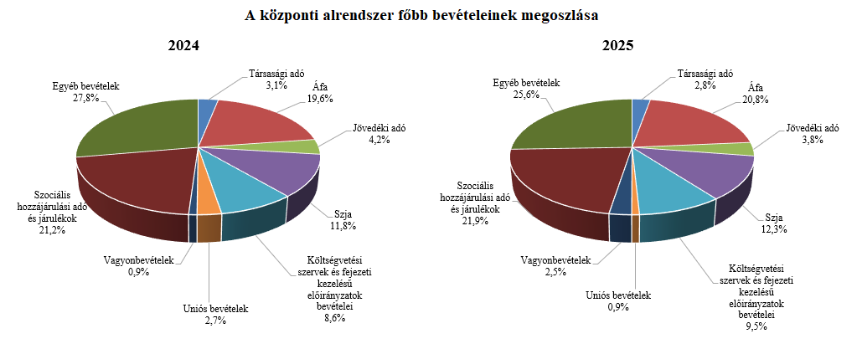

**Társasági adó** jogcímen a 2025. év első hét hónapjában 659,1 milliárd forint realizálódott, amely az előző év egyenlegétől 28,7 milliárd forinttal maradt el. A bázisévhez viszonyítva az eltérést az előlegek előző évinél alacsonyabb szintje magyarázza.

A **pénzügyi szervezetek befizetései** mérlegsoron a 2025. év első hét hónapjában 220,1 milliárd forint teljesült, amely az előző év egyenlegét 45,6 milliárd forinttal haladja meg. Ennek oka az előírt magasabb előlegkötelezettségek a pénzügyi szervezetek különadója esetén, valamint a magasabb előírt hitelintézeti extraprofitadó bevétel.

A **kisadózók tételes adójából** 2025 első hét hónapjában a költségvetésnek 40,8 milliárd forint bevétele keletkezett, amely 1,8 milliárd forinttal több az egy évvel korábbinál. Ennek oka az adónemet választók magasabb létszáma.

A **kisvállalati adóból** származó bevétel a 2025. év első hét hónapjában 168,8 milliárd forint volt, amely 19,5 milliárd forinttal magasabb az előző év egyenlegénél. Ennek oka az adóalanyok számának jelentős mértékű bővülése. 2025 júliusában a KIVA alanyok száma 98,9 ezer volt.

A **bányajáradék-bevétel** 2025 első hét hónapjában 71,8 milliárd forint volt, amely 4,4 milliárd forinttal teljesült magasabban az előző év azonos időszakához képest, amelynek fő oka a számítási szabályok év eleji kisebb változása és a bányajáradék számításához kapcsolódó makroparaméterek (olajár, gázár, árfolyamok) alakulásának együttes eredője.

Az **útdíjakból származó bevétel** 2024-től külön mérlegsoron jelenik meg, mely az elektronikus útdíj rendszer és az időalapú útdíj rendszer bevételeinek együttes összegét tartalmazza. Az útdíjakból 2025 júliusáig 364,3 milliárd forint költségvetési bevétel teljesült ezen a mérlegsoron, amely 18,0 milliárd forinttal magasabb az előző év azonos időszakához viszonyítva. A magasabb teljesülést alapvetően a forgalmi viszonyok, valamint a díjrendszereket érintő jogszabályi keretek változása okozza.

**Egyéb központosított bevételekből** az év első hét hónapjában 114,1 milliárd forint bevétel teljesült, amely a törvényi előirányzat 62,8%-ának felel meg. Ezen belül kiemelkedő a bírságbevételekből befolyt 56,4 milliárd forint.

Az **energia ágazat befizetései** jogcímen a 2025. év első hét hónapjában 162,4 milliárd forint pénzforgalom teljesült, amely az előző év egyenlegétől 27,4 milliárd forinttal maradt el. A bázisévhez viszonyított eltérés oka az Ural-Brent spread különadó alacsonyabb mértékű teljesüléséhez köthető.

**Kiskereskedelmi adó** jogcímen a 2025. év első hét hónapjában 115,4 milliárd forint bevétel teljesült, amely a 2024. évi egyenlegénél 3,4 milliárd forinttal magasabb. A bevételek alakulásának hátterében a júliusi első előlegfizetés, valamint az elszámolásokhoz köthető befizetések állnak.

**Gyógyszergyártói adó** jogcímen a 2025. év első hét hónapjában 0,4 milliárd forint pénzforgalom teljesült, amely 10,5 milliárd forinttal maradt el az előző év azonos időszakához képest. Ennek oka, hogy az eltérő üzleti éves adózói kör már az előző évben megfizette a 2024. évi adókötelezettségét. Az adónem a 2025. évben megszűnt.

A **rehabilitációs hozzájárulásból** származó bevétel az év első hét hónapjában 142,4 milliárd forint volt, amely 12,3 milliárd forinttal magasabb az egy évvel korábbi összegnél. Ennek oka a minimálbérnek, így az adó mértékének az emelkedése.

Az év első hét hónapjában az **általános forgalmi adóból** 4858,6 milliárd forint bevétele keletkezett a költségvetésnek, ami az egy évvel korábbi bevételt 539,9 milliárd forinttal haladja meg.

|  |  |  |  |  |
| --- | --- | --- | --- | --- |
| **Általános forgalmi adó bevétel alakulása (milliárd forint)** | | | | |
| **Megnevezés** | **2024.**  **I-VII. hó** | **2025.**  **I-VII. hó** | **Eltérés** | |
| **Mrd Ft** | **%** |
| Befizetés | 7 442,4 | 7 908,4 | 466,0 | 106,3 |
| Kiutalás | 3 123,7 | 3 049,8 | -73,9 | 97,6 |
| **Egyenleg** | **4 318,7** | **4 858,6** | **539,9** | **112,5** |

A belföldi befizetések és az import utáni áfabevételek növekedtek, ugyanakkor a dohány-termékek utáni áfabevétel csökkent. A belföldi befizetések növekedése elsősorban a kereskedelem ágazathoz köthető. Az import utáni befizetések növekedése hátterében a forgalom alakulása áll. A dohánytermékek utáni bevételek alacsonyabb teljesülését a 2025. januári jövedéki adómérték-emelésre adott piaci reakció, a készletezési hatás, valamint az ízesített, hevített dohánytermékekre vonatkozó jogszabályváltozás miatti 2024. júliusi készletezés együttes hatása magyarázza. A kiutalások alakulását a köztes ágazatok befizetése befolyásolja.

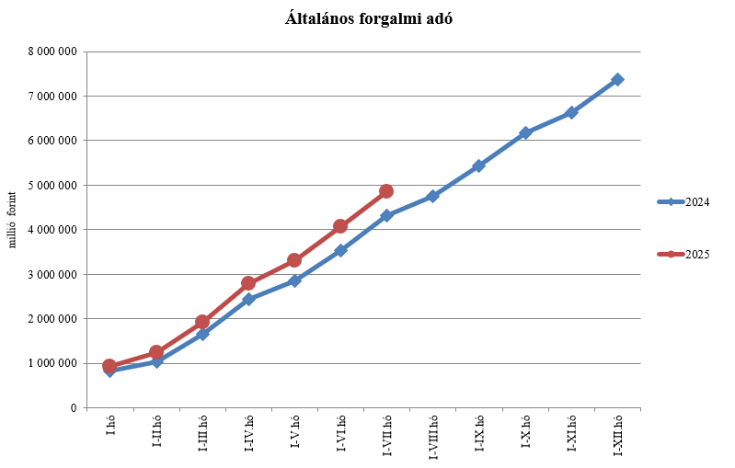

A **jövedéki adóból** származó bevétel az év első hét hónapjában 895,6 milliárd forintot tett ki, amely 35,5 milliárd forinttal alacsonyabb az egy évvel korábbi bevételnél. Az üzemanyagok utáni bevételek növekedését a 2025. január 1-jétől hatályos magasabb adómértékek magyarázzák. A dohánytermékek utáni bevételek csökkenésének hátterében a 2025. januári adómérték-emelésből fakadó készletezési hatás, valamint az ízesített, hevített dohánytermékekre vonatkozó jogszabályváltozásra adott piaci reakció, a 2024. júliusi készletezés együttes hatása áll. A szeszesitalok és egyéb termékek esetében a bevételek csökkenését az alacsonyabb forgalom indokolja. Az energiaadó bevételek növekedése adónem-elszámoláshoz köthető.

|  |  |  |  |  |
| --- | --- | --- | --- | --- |
| **Jövedéki adó bevétel alakulása (milliárd forint)** | | | | |
| **Megnevezés** | **2024.**  **I-VII. hó** | **2025.**  **I-VII. hó** | **Eltérés** | |
| **Mrd Ft** | **%** |
| Üzemanyag jövedéki adó | 494,9 | 526,7 | 31,8 | 106,4 |
| Dohánygyártmány jövedéki adó | 343,9 | 280,1 | -63,8 | 81,4 |
| Egyéb termék jövedéki adó | 79,0 | 74,4 | -4,6 | 94,2 |
| Import jövedéki adó és energiaadó | 13,3 | 14,4 | 1,1 | 108,3 |
| **Jövedéki adók összesen** | **931,1** | **895,6** | **-35,5** | **96,2** |

**Pénzügyi tranzakciós illetékből** 2025 első hét hónapjában 335,3 milliárd forint bevétele keletkezett a költségvetésnek, ami 137,4 milliárd forinttal haladta meg az egy évvel korábbi összeget. A bevételek növekedésének hátterében a 2024. augusztus 1-jétől hatályos megemelt adómértékek, valamint a 2024. október elsejétől az adó hatálya alá tartozó konverziót tartalmazó műveletek állnak.

A **biztosítási adóból** származó bevétel az év első hét hónapjában 108,6 milliárd forintot tett ki, amely 65,6 milliárd forinttal alacsonyabb az egy évvel korábbi bevételnél. A bevételek előző évhez viszonyított alacsonyabb teljesülését egyrészt a 2023. évi biztosítási pótadó-kötelezettség 2024. januári és júliusi elszámolásából fakadó többletbevétel, másrészt a 2024. évi pótadóelőleg első, 2024 május havi befizetése befolyásolja.

A **személyi jövedelemadó** bevétele 2025 első hét hónapjában 2866,7 milliárd forint volt, amely 259,0 milliárd forinttal magasabb az egy évvel korábbi összegnél. Ennek oka a bértömeg növekedése.

**Személyi jövedelemadó bevétel alakulása (milliárd forint)**

|  |  |  |  |  |
| --- | --- | --- | --- | --- |
| **Megnevezés** | **2024.  I-VII. hó** | **2025. I-VII. hó** | **Eltérés** | |
| **Mrd Ft** | **%** |
| Befizetés | 2 826,7 | 3 103,6 | 276,9 | 109,8 |
| Kiutalás | 219,0 | 236,9 | 17,9 | 108,2 |
| **Egyenleg** | **2 607,7** | **2 866,7** | **259,0** | **109,9** |

A **Központi Maradványelszámolási Alapba** **történő befizetések** mérlegsorra az év első hét hónapjában 331,1 milliárd forint maradvány került befizetésre, szemben az előző év azonos időszakában befolyt 161,8 milliárd forintos összeggel.

Az **állami vagyonnal kapcsolatos befizetések** 2025 első héthavi összege közel 590,7 milliárd forint, amelynek meghatározó tétele az osztalékbefizetés volt.

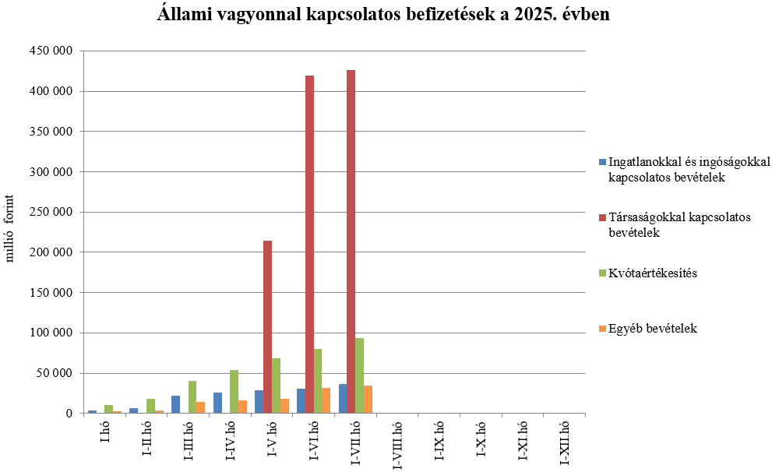

A költségvetés XLV. **Állami beruházások** fejezetének bevételei 2025. július végéig 157,1 milliárd forintot tettek ki.

Az uniós bevételek főszabály szerint a XLII. A költségvetés közvetlen bevételei és kiadásai fejezetbe érkeznek, ezek kimutatására szolgálnak az **Uniós programok bevételei**, valamint az **Egyéb uniós bevételek** mérlegsorok.

Az **Uniós programok bevételei** mérlegsoron 2025. július végéig 181,8 milliárd forint bevétel keletkezett. Ez az összeg a törvényi előirányzat (2235,9 milliárd forint) 8,1%-át teszi ki. A teljesült bevételből 125,5 milliárd forint az uniós és 56,3 milliárd forint az egyéb bevételekhez tartozik.

Az **Egyéb uniós bevételek** soron a vámbeszedési költség megtérítése jelenik meg, mely 20,1 milliárd forintot tett ki 2025 júliusáig. Ez az összeg a törvényi előirányzat 63,4%-a, és 2,8 milliárd forinttal haladja meg a 2024. év azonos időszakában keletkezett bevételt.

A befizetett társadalombiztosítási járulék 8,1%-át az állami adóhatóság a foglalkoztatási programokkal kapcsolatos elkülönített állami pénzalapnak utalja át. 2025. július végéig a **társadalombiztosítási járulék Nemzeti Foglalkoztatási Alapot megillető része** 253,3 milliárd forintban teljesült, amely az előző év azonos időszakában befolyt bevételt 21,2 milliárd forinttal haladta meg. A bevételnövekedés oka a járulékköteles jövedelmek növekedése.

2025-ben a szociális hozzájárulási adó megfizetett összegének 86,96%-a a Nyugdíjbiztosítási Alapot illeti meg. A **szociális hozzájárulási adó Nyugdíjbiztosítási Alapot megillető része** 2025 első hét hónapjában 1710,3 milliárd forintban teljesült, amely 126,0 milliárd forinttal haladta meg az előző év azonos időszakában befolyt bevételt. A bevétel változása az adóköteles jövedelmek növekedésével és az alapok közötti megoszlási arány változásával magyarázható.

A befizetett társadalombiztosítási járulék 54%-át az állami adóhatóság a Nyugdíjbiztosítási Alapnak utalja át. 2025. július végéig a **társadalombiztosítási járulék Nyugdíjbiztosítási Alapot megillető része és nyugdíjjárulék** 1723,9 milliárd forintban teljesült, amely az előző év azonos időszakában befolyt bevételt 142,9 milliárd forinttal haladta meg. A bevételnövekedés oka a járulékköteles jövedelmek növekedése.

A **Nyugdíjbiztosítási Alap** 2025. évi költségvetése az ellátási kiadások támogatására 564,5 milliárd forint központi **költségvetési hozzájárulást** tartalmaz, ami 33,1 milliárd forinttal haladja meg az előző évi előirányzatot.

A központi költségvetés 77,4 milliárd forintot biztosít az Alap részére pénzeszközátadás útján, míg további 487,1 milliárd forintot – a 13. havi nyugdíj és a nyugdíjprémium fedezeteként – címzett támogatás formájában. A 13. havi nyugdíj és a nyugdíjprémium támogatásának előirányzatai év közben előirányzat-módosítás nélkül túlléphetők.

A Magyar Államkincstár az ellátási kiadások támogatására a Nyugdíjbiztosítási Alap részére 2025. július végéig 45,2 milliárd forint központi támogatást utalt át **pénzeszköz-átadás** jogcímen, ami 9,1 milliárd forinttal magasabb az előző év azonos időszakában nyújtott támogatás összegénél. A pénzeszköz-átadás a Nyugdíjbiztosítási Alap költségvetési egyensúlyának biztosítását szolgálja.

A **13. havi nyugdíj kifizetésének** támogatására február hónapban 487,1 milliárd forint került átutalásra a Nyugdíjbiztosítási Alap részére, ami 38,1 milliárd forinttal haladja meg az előző év azonos időszakában ugyanezen a jogcímen nyújtott támogatás összegét.

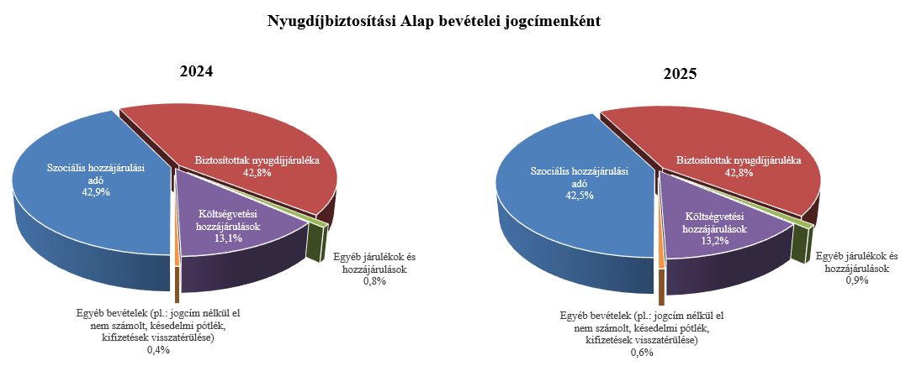

2025-ben a szociális hozzájárulási adó megfizetett összegének 13,04%-a az Egészségbiztosítási Alapot illeti meg. 2025 első hét hónapjában a **szociális hozzájárulási adó Egészségbiztosítási Alapot megillető része** 256,5 milliárd forintban teljesült, amely 63,5 milliárd forinttal haladta meg az előző év azonos időszakában befolyt bevételt. A bevétel változása az adóköteles jövedelmek növekedésével és az alapok közötti megoszlási arány változásának együttes hatásával magyarázható.

A befizetett társadalombiztosítási járulék 37,9%-át az állami adóhatóság az Egészségbiztosítási Alapnak utalja át. 2025. július végéig a **társadalombiztosítási járulék Egészségbiztosítási Alapot megillető része és egészségbiztosítási járulék** 1175,3 milliárd forintban teljesült, amely az előző év azonos időszakában befolyt bevételt 97,2 milliárd forinttal haladta meg. A bevételnövekedés oka a járulékköteles jövedelmek növekedése.

Az **Egészségbiztosítási Alap költségvetési hozzájárulásai** 2025 első hét hónapjában összesen 1102,0 milliárd forintot tettek ki, amely 1,1 milliárd forinttal alacsonyabb, mint az előző év azonos időszakában átutalt összeg. 2025 július végéig az Egészségbiztosítási Alap járulék címen átvett pénzeszközként 403,8 milliárd forint támogatást kapott, szemben a tavalyi év azonos időszakában átutalt 380,9 milliárd forint összeggel. Az alap kiadásainak támogatására szolgáló tervezett pénzeszköz-átvétel és az egészségügyi feladatok ellátásával kapcsolatos hozzájárulás együttes összege 2025. július végéig 698,2 milliárd forintot tett ki, amely 24,0 milliárd forinttal elmarad a tavalyi év ugyanezen időszakában átutalt összegtől.

1. **A főbb kiadások**

**A központi alrendszer** **július végi 26 181,3 milliárd forint összegű kiadásai 1699,0 milliárd forinttal, 6,9%-kal haladták meg az előző év azonos időszaki adatát.**

**Magasabban teljesültek az egy évvel korábbihoz képest többek között az állami közlekedési és közüzemi szolgáltatások, a babaváró támogatások, a költségvetési szervek kiadásai, a szakmai fejezeti kezelésű előirányzatok kiadásai, a kamatkiadások és a helyi önkormányzatok támogatásai.**

**Meghaladták az egy évvel korábbi kifizetést a nyugellátásokra és a gyógyító-megelőző ellátásra fordított összegek is. Nyugellátásokra és nyugdíjszerű ellátásokra 4400,8 milliárd forint, míg a gyógyító-megelőző ellátásra 1732,0 milliárd forint került kifizetésre július végéig.**

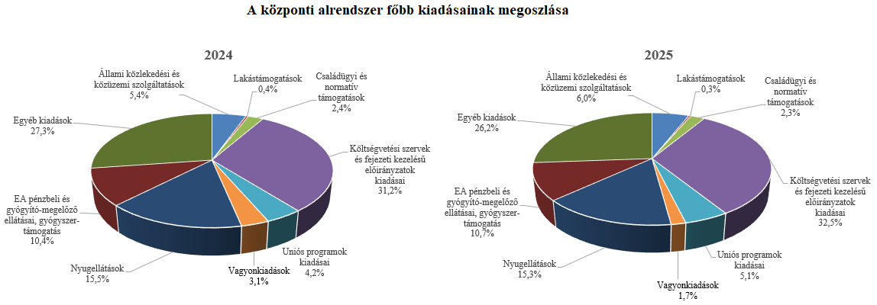

Az **úthálózat rendelkezésre állási díjak** mérlegsor tartalmazza az M5, M6 autópálya rendelkezésre állási díjak, valamint a gyorsforgalmi úthálózat rendelkezésre állási díj előirányzatok kiadásait, amelynek összege 2025. július végéig 377,2 milliárd forint volt, ami 161,0 milliárd forinttal magasabban alakult a 2024. év azonos időszakához képest. Az eltérést egyrészt a gyorsforgalmi úthálózat rendelkezésre állási díjának szerződésből fakadó változása, másrészt egyedi elemként egyes felújítási munkákból és nagykarbantartási munkákból történő kifizetések magyarázzák.

A **közösségi közlekedés költségtérítés és támogatás** mérlegsor kiadásai 2025. július végéig 524,2 milliárd forintot tettek ki, amelyből a szociálpolitikai menetdíj támogatás 95,2 milliárd forint. Az összes kiadás 42,8 milliárd forinttal több, mint a megelőző év azonos időszaki teljesítése.

A **közüzemi szolgáltatások támogatása** mérlegsor tartalmazza a lakossági energia rezsivédelmi szolgáltatás, a rezsivédelmi készletezési szolgáltatás és a távhőszolgáltatók kompenzációjával kapcsolatos kiadásokat, valamint a Víziközmű-fejlesztési és Ellentételezési Alap kiadásait is. A közüzemi szolgáltatások támogatására fordított kiadások 2025. július végéig 660,3 milliárd forintot tettek ki, amely magában foglalja a különleges földgázkészlet fenntartásának 2025. április 1-jéig történő finanszírozása érdekében februárban folyósított 3,0 milliárd forint, valamint az annak további fenntartása érdekében júniusban átadott 3,3 milliárd forint támogatást. Továbbá tartalmazza a Víziközmű-fejlesztési és Ellentételezési Alapból a víziközmű-szolgáltatók részére a 2024. év IV. negyedévi és a 2025. év I-II. negyedévi működésük ellentételezésére nyújtott összesen 91,0 milliárd forintos kiadást is. A 2024-ben létrehozott Alapból a – negyedévet követő hónapban esedékes – kifizetések 2024 áprilisában kezdődtek meg. A mérlegsor jelenlegi teljesítése 30,9 milliárd forinttal magasabb, mint a 2024. év azonos időszakában a közüzemi szolgáltatások teljesítésére fordított 629,4 milliárd forint, ez részben a kifizetések eltérő ütemezéséből, részben a megnövekedett támogatási igényekből fakadt.

**Lakástámogatásokra** fordított kiadások összege július végéig 91,6 milliárd forint volt, mely az előző év azonos időszakához viszonyítva 7,0 milliárd forinttal teljesült alacsonyabban.

A **Nemzeti Család- és Szociálpolitikai Alap** a családi támogatásokat, a korhatár alatti ellátásokat, a jövedelempótló és jövedelemkiegészítő szociális támogatásokat, valamint a különféle jogcímen adott térítéseket tartalmazza. A főbb támogatásokat a következő táblázat részletezi:

**A Nemzeti Család- és Szociálpolitikai Alap kiadásainak alakulása (milliárd forint)**

|  |  |  |  |  |
| --- | --- | --- | --- | --- |
|  | | | | |
| **Megnevezés** | **2024.**  **I-VII. hó** | **2025.**  **I-VII. hó** | **Eltérés** | |
| **Mrd Ft** | **%** |
| **Családi támogatások** | **245,9** | **231,6** | **-14,3** | **94,2** |
| *Ebből:* |  |  |  |  |
| *családi pótlék* | 178,7 | 177,3 | -1,4 | 99,2 |
| *anyasági támogatás* | 3,1 | 2,9 | -0,2 | 93,5 |
| *gyermekgondozást segítő ellátás* | 31,2 | 30,9 | -0,3 | 99,0 |
| *gyermeknevelési támogatás* | 5,5 | 5,2 | -0,3 | 94,5 |
| *gyermekek születésével kapcsolatos szabadság megtérítése* | 3,6 | 3,9 | 0,3 | 108,3 |
| *életkezdési támogatás* | 22,7 | 10,0 | -12,7 | 44,1 |
| **Korhatár alatti ellátások** | **77,9** | **74,7** | **-3,2** | **95,9** |
| **Jövedelempótló és jövedelemkiegészítő szociális támogatások** | **124,6** | **137,5** | **12,9** | **110,4** |
| *Ebből:* |  |  |  |  |
| *Jövedelempótló és jövedelemkiegészítő ellátások* | 48,5 | 48,8 | 0,3 | 100,6 |
| *Járási szociális feladatok ellátása* | 76,1 | 88,7 | 12,6 | 116,6 |
| **Különféle jogcímen adott térítések** | **13,4** | **13,0** | **-0,4** | **97,0** |
| *Ebből:* |  |  |  |  |
| *közgyógyellátás* | 8,9 | 8,4 | -0,5 | 94,4 |
| **Összesen** | **461,8** | **456,8** | **-5,0** | **98,9** |

A **családi támogatásokra** 2025 első hét hónapjában összesen 231,6 milliárd forintot fizettek ki, amely 14,3 milliárd forinttal volt alacsonyabb az előző évi teljesítésnél. Az eltérés elsősorban a Családi támogatások alcímhez tartozó Életkezdési támogatás előirányzat kiadásai csökkenésének következménye, ami 12,7 milliárd forinttal volt alacsonyabb az előző év azonos időszakához képest. Ennek oka, hogy 2025-ben az életkezdési letéti számlákon nyilvántartott követelés összegére tekintettel fizetett kamat mértéke 3,7% volt (a 2024. évi infláció mértékének megfelelően), ami jelentősen alacsonyabb a 2024-ben fizetett kamat mértékénél (17,6%).

A **korhatár alatti ellátások** esetében a kiadás 3,2 milliárd forinttal alacsonyabb volt az előző év azonos időszakához képest. A csökkenést az okozza, hogy a jogosultak elérik az öregségi nyugdíjkorhatárt, és nyugellátásra válnak jogosulttá, létszámuk folyamatosan csökken. Januárban sor került az ellátások 3,2%-os emelésére is, valamint a 13. havi nyugdíjhoz hasonlóan februárban a korhatár előtti ellátásban részesülő személyek is részesültek 13. havi ellátásban.

2025 júliusáig a **jövedelempótló és jövedelemkiegészítő szociális támogatásokra biztosított kiadásokon** belül a járási szociális feladatok ellátására (gyermekek otthongondozási díja, ápolási díj, időskorúak járadéka, foglalkoztatást helyettesítő támogatás, egészségkárosodási és gyermekfelügyeleti támogatás) 88,7 milliárd forintot fordítottak, mely 12,6 milliárd forinttal magasabb az előző évi adatnál. A növekedést elsődlegesen az okozza, hogy 2025. januártól a gyermekek otthongondozási díjának összege a minimálbér emelkedése miatt (266 800 forintról 290 800 forintra) emelkedett, az ápolási díj összege pedig 3,2%-kal nőtt, és folyamatosan emelkedik a gyermekek otthongondozási díjára jogosultak létszáma is.

A Jövedelempótló és jövedelemkiegészítő ellátások előirányzat tartalmazza a fogyatékossági támogatás, a vakok személyi járadéka, az átmeneti bányászjáradék és számos további, jellemzően kifutó jellegű ellátás (pl. mezőgazdasági járadék, politikai rehabilitációs és más nyugdíj-kiegészítések, házastársi pótlék) forrását. A jövedelempótló és jövedelemkiegészítő ellátásokra 48,8 milliárd forintot fizettek ki, mely az előző évi kifizetésnél 0,3 milliárd forinttal magasabb. A kiadások növekedését egyes ellátások januárban végrehajtott 3,2%-os emelésének, valamint a 2025. februárjában kifizetett 13. havi ellátásnak a hatása okozza, amit a jogosultak létszámának csökkenése részben ellensúlyoz.

A **különféle jogcímen adott térítések** 2025. júliusi összege 0,4 milliárd forinttal alacsonyabb volt, mint az előző év azonos időszakában. A térítéseken belül a legnagyobb összeget, 8,4 milliárd forintot a közgyógyellátásra fizették ki.

A **babaváró támogatásokra** fordított kiadások összege július végéig 135,8 milliárd forintot tett ki, amely a törvényi előirányzat 54,0%-ának felel meg, és a 2024. év azonos időszakához viszonyítva 16,2 milliárd forinttal teljesült magasabban.

A **helyi önkormányzatok** 2025. évi feladataihoz a hatályos költségvetési törvény alapján   
1305,7 milliárd forint állami támogatás került megállapításra. A július havi tényadat alapján 810,6 milliárd forint kifizetés történt. Az előző év azonos időszakához viszonyított 79,4 milliárd forint (10,9%-os) növekedés a tanárok és polgármesterek béremeléséből, valamint a szociális ágazat idei előirányzatának törvényi emeléséből fakad. A jelentősebb tételek alakulását a következő táblázat mutatja:

**A helyi önkormányzatok támogatásának alakulása (milliárd forint)**

|  |  |  |  |  |
| --- | --- | --- | --- | --- |
| **Megnevezés** | **2024.**  **I-VII. hó** | **2025.**  **I-VII. hó** | **Eltérés** | |
| **Mrd Ft** | **%** |
| **A helyi önkormányzatok általános működésének és ágazati feladatainak támogatása** | **667,5** | **717,8** | **50,3** | **107,5** |
| *A helyi önkormányzatok működésének általános támogatása* | *187,6* | *187,9* | *0,3* | *100,2* |
| *A települési önkormányzatok egyes köznevelési feladatainak támogatása* | *212,2* | *240,5* | *28,3* | *113,3* |
| *A települési önkormányzatok egyes szociális, gyermekjóléti és gyermekétkeztetési feladatainak támogatása* | *254,2* | *275,9* | *21,7* | *108,5* |
| *A települési önkormányzatok kulturális feladatainak támogatása* | *13,5* | *13,5* | *0,0* | *100,0* |
| **Helyi önkormányzatok kiegészítő támogatása** | **54,9** | **87,9** | **33,0** | **160,1** |
| **Év közben létrejött új jogcímek kiadásai** | **8,8** | **4,9** | **-3,9** | **55,7** |
| **Összesen** | **731,2** | **810,6** | **79,4** | **110,9** |

Az **Uniós programok kiadásai**mérlegsoron 2025. július végéig 1325,5 milliárd forint összegű kifizetés történt, amely a törvényi előirányzat (3023,8 milliárd forint) 43,8%-os teljesítését jelenti. A felmerült kiadások jelentős részét a 2021-2027-es Széchenyi Terv Plusz programjai adták.

A legnagyobb összegű kifizetéseket ezen időszakban a Széchenyi Terv Plusz operatív programok közül a Terület- és Településfejlesztési OP (TOP Plusz) és az Emberi Erőforrás Fejlesztési OP Plusz (EFOP Plusz) teljesítette. Kiemelkedők továbbá a Vidékfejlesztési Program és a KAP Stratégiai Terv Vidékfejlesztési Intézkedéseinek kifizetése.

Az **állami vagyonnal kapcsolatos kiadások** 2025 első héthavi összege 436,4 milliárd forint volt, amelynek meghatározó része ingatlanokhoz kapcsolódóan került kifizetésre.

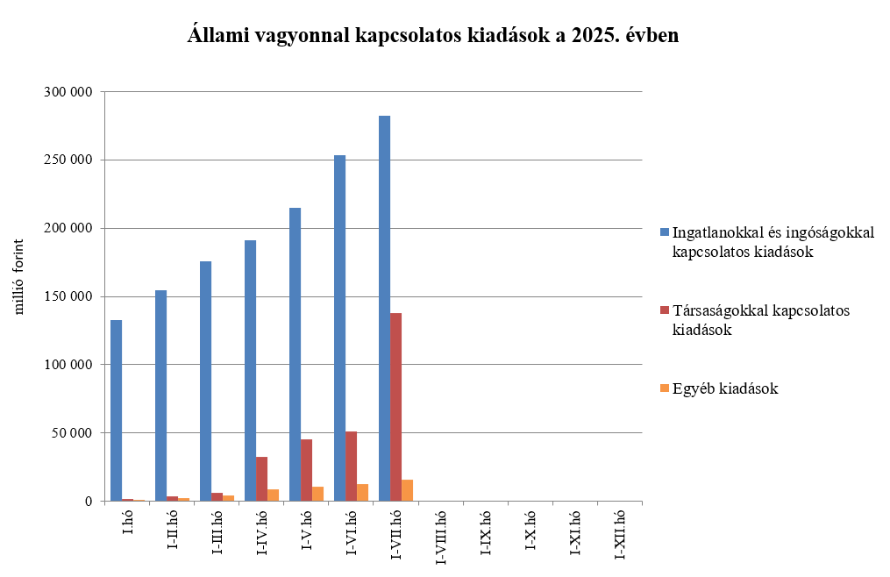

Az **állami beruházási fejezet kiadásait** alapvetően az egyes projektek előrehaladása határozza meg. 2025 első hét hónapjában 266,6 milliárd forint kiadás teljesült, amely magasabb a 2024 azonos időszakában teljesültekhez képest. A kifizetések nagy része az állami közútfejlesztési beruházásokhoz (174,9 milliárd forint), az európai uniós forrásokból megvalósuló beruházásokhoz (67,1 milliárd forint) és az egyedi magasépítési beruházásokhoz (15,2 milliárd forint) kapcsolódtak.

Az **egyéb kiadások** 2025. évi első héthavi teljesítése 318,4 milliárd forint lett, ami 27,7 milliárd forinttal magasabban alakult az előző év azonos időszakához képest.

A **Hozzájárulás az EU költségvetéséhez** mérlegsoron 2025. július végéig 437,1 milliárd forint kiadás teljesült, ami a törvényi előirányzat 62,6%-a. E hozzájárulás 55,7 milliárd forinttal haladja meg a 2024. év azonos időszakában teljesített kiadásokat.

A **Nemzeti Kutatási, Fejlesztési és Innovációs Alapból** (NKFI Alap) 2025. július végéig 71,5 milliárd forint kiadás teljesült, ami 15,6 milliárd forinttal kevesebb kifizetést jelent a 2024. évi azonos időszak teljesítéséhez képest.

A **Nemzeti Foglalkoztatási Alap** (NFA) kiadásai esetében a Start-munkaprogramra összesen 82,1 milliárd forint teljesült. Az uniós elő- és társfinanszírozásra 31,6 milliárd forintot fordítottak.

A **Bethlen Gábor Alapból** (BGA) az év első hét hónapjában összesen 51,0 milliárd forint kiadás teljesült. Az alapból nyújtott támogatások a BGA irányítását ellátó Bizottság döntései alapján, ütemezetten kerültek kifizetésre.

A **Nyugdíjbiztosítási Alap** nyugellátási kiadásai július végéig 3994,6 milliárd forintban teljesültek, ami 190,9 milliárd forinttal haladta meg az előző év azonos időszakának teljesítési adatait. Az 5%-os kiadásnövekedést a tárgyév január hónapban végrehajtott inflációkövető nyugdíjemelés hatása, valamint az eltelt időszakban bekövetkezett létszámváltozás és cserélődés együttes hatása eredményezte.

Február hónapban több, mint 2 millió öregségi nyugdíjban és hozzátartozói nyugellátásban részesülő személy részére folyósítottak 13. havi nyugdíjat. A 13. havi nyugdíj Nyugdíjbiztosítási Alapot terhelő kiadása július végéig 493,5 milliárd forint volt, ami 22,1 milliárd forinttal haladta meg az előző év azonos időszakában ezen a jogcímen teljesített kiadások összegét.

Az első hét hónap adatai alapján a nyugellátási kiadásokon belül a korbetöltött öregségi nyugellátások 5,6%-kal, a nők 40 év jogosultsági idővel igénybe vehető öregségi nyugdíja („nők 40”) pedig 3,1%-kal haladta meg az előző év azonos időszakának kiadásait.

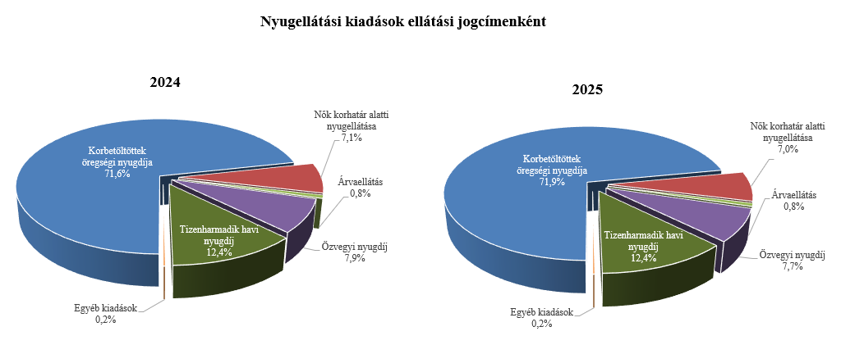

Az öregségi nyugdíjban részesülők 2025. július havi **átlagos statisztikai állományi létszáma** kis mértékben növekedett, 1874 fővel haladta meg az előző év azonos időszakának létszámát. Az öregségi nyugdíjban részesülők létszámán belül a nők kedvezményes nyugdíjában részesülők (korhatár alattiak) létszáma a korhatárbetöltés, az újonnan belépők és az elhalálozás együttes hatásaként 4532 fővel csökkent a 2024. júliusi adathoz képest, jelenleg 138 128 fő veszi igénybe a „nők 40” kedvezményes ellátást.

Az öregségi nyugdíjak átlagos havi összege egy év alatt 12 038 forinttal emelkedett, idén 2025. júliusban 244 990 forint volt.

Az ellátások egy főre jutó havi átlagos összege az egyes ellátotti jogcímeken belül az előző év azonos időszakával összehasonlítva az alábbiak szerint növekedett.

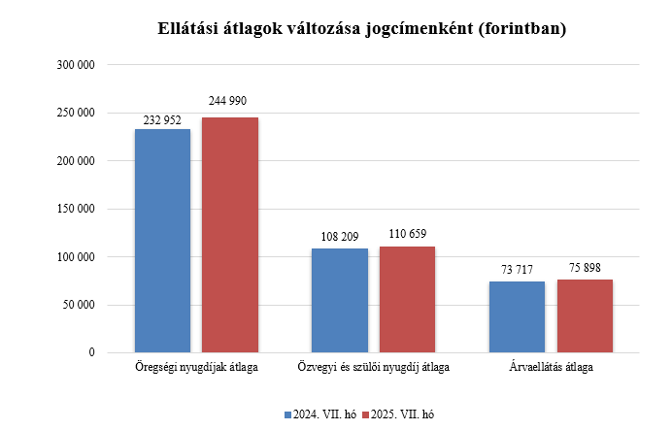

Az öregségi nyugdíjban, hozzátartozói nyugellátásban részesülők jogcím szerinti megoszlásának összehasonlítását a korábbi adatokkal az alábbi ábrák mutatják.

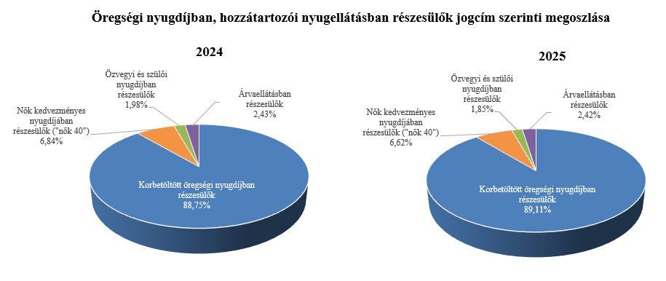

Az **Egészségbiztosítási Alap kiadásainak** összetételét a következő ábra mutatja be:

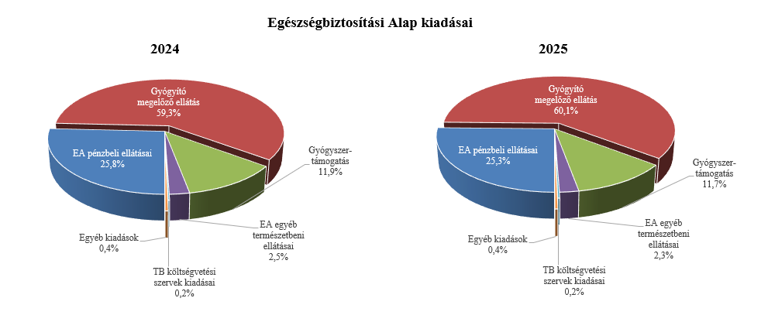

Az **Egészségbiztosítási Alap** összes kiadásának 25,3%-át a **pénzbeli ellátásokra** fordított összeg adta. Az ellátások részletes bemutatását a következő táblázat tartalmazza:

**Az Egészségbiztosítási Alap pénzbeli ellátásokra fordított kiadásainak alakulása (milliárd forint)**

|  |  |  |  |  |
| --- | --- | --- | --- | --- |
| **Megnevezés** | **2024.**  **I-VII. hó** | **2025.**  **I-VII. hó** | **Eltérés** | |
| **Mrd Ft** | **%** |
| **Pénzbeli ellátások** | **679,1** | **729,7** | **50,6** | **107,5** |
| *Ebből:* |  | | | |
| Rokkantsági, rehabilitációs ellátások | 245,3 | 257,0 | 11,7 | 104,8 |
| Gyermekgondozási díj és örökbefogadói díj | 217,1 | 231,8 | 14,7 | 106,8 |
| Táppénz | 117,6 | 137,0 | 19,4 | 116,5 |

A **gyógyító-megelőző ellátásokra** fordított kiadás 2025 első hét hónapjában 1732,0 milliárd forintot tett ki a 2024 azonos időszakában felmerülő 1562,6 milliárd forint összegű kiadással szemben.

Az előző évhez viszonyított magasabb összegű kiadás – többek között – az egészségügyi ágazati előmeneteli szabályok hatálya alá tartozó egészségügyi szakdolgozókat és egészségügyben dolgozókat 2024. március 1-jétől megillető, átlagosan 20%-os, valamint az alapellátásban dolgozó egészségügyi dolgozók azonos mértékű béremelésével kapcsolatosan jelentkező, 2025. évre áthúzódó hatásból ered.

Az előző évhez viszonyított növekedést az is magyarázza, hogy a fekvő- és járóbeteg-szakellátás és laboratóriumi ellátás teljesítményegységeinek forintértékéről szóló új BM‑NGM együttes közlemény, illetve a Nemzeti Dialízis Központ létrehozásával kapcsolatos feladatokról és egyéb, az egészségügyi szolgáltatókat segítő finanszírozási intézkedésekről szóló 66/2025. (IV. 4.) Korm. rendelet, valamint az egészségügyi ágazati szakmai képzésekkel és az egészségügyi szolgáltatók finanszírozásával összefüggő miniszteri rendeletek módosításáról szóló 10/2025. (IV. 4.) BM rendelet alapján az Egészségbiztosítási Alap Gyógyító-megelőző ellátás alcímének 150,0 milliárd forint összegű, az Egészségügyi szolgáltatók kiegészítő finanszírozása megnevezésű jogcímcsoport felhasználásával 2025. januártól megtörténik a közfinanszírozásban részesülő egészségügyi szolgáltatók kifizetése.

**Gyógyszertámogatásra** 2025. július végéig 337,3 milliárd forint került kifizetésre, amely 24,3 milliárd forinttal magasabb az előző év azonos időszakában kifizetett összegnél.

1. **A költségvetési szervek és fejezeti kezelésű előirányzatok alakulása**

A **költségvetési szervek bevételei** 2025 első hét hónapjában 1931,3 milliárd forintot tettek ki, amely 18,4%-kal magasabb az előző év azonos időszakának bevételeihez képest. Az intézmények bevételei közül 937,4 milliárd forintot tett ki a Nemzeti Egészségbiztosítási Alapkezelő által az egészségügyi intézményeknek utalt támogatás.

A **szakmai fejezeti kezelésű előirányzatok bevételei** 2025 első hét hónapjában 293,1 milliárd forintot tettek ki, mely 11,2%-kal magasabb az előző év azonos időszakának bevételéhez képest. A bevételek jelentős részét az „Alapok alapja GINOP pénzügyi eszközök” törvényi sorra befolyt összegek teszik ki, melyek nem uniós bevételként jóváírt tételek.

A 2025. év első héthavi, 2224,4 milliárd forint összegű bevételek megoszlását a következő grafikon szemlélteti:

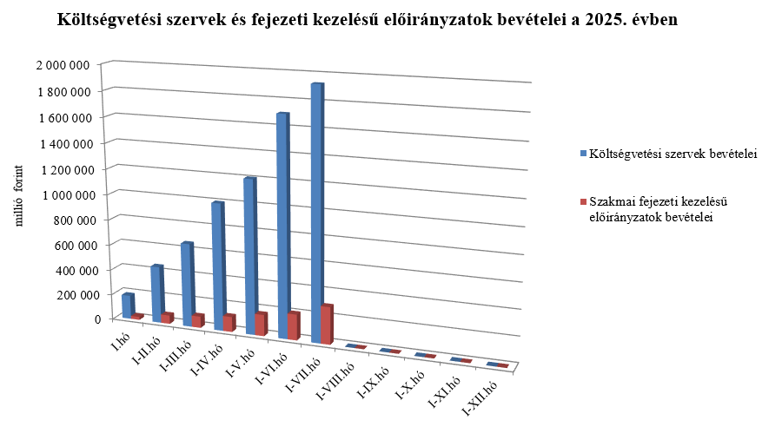

A **költségvetési szervek kiadásai** mérlegsoron 2025 első hét hónapjában 5421,8 milliárd forint kiadás teljesült, mely 10,8%-kal magasabb az előző év azonos időszakának kiadásaihoz képest. A kiadásból 3038,5 milliárd forint a személyi juttatásokra és munkaadókat terhelő járulékokra kifizetett összeg.

A **szakmai fejezeti kezelésű előirányzatok kiadásai** mérlegsoron 2025 első hét hónapjában 3095,8 milliárd forint kiadás teljesült, mely 13,2%-kal magasabb, mint az előző év azonos időszakának kiadása. Ezen időszak teljesítéséből az alábbi kiadások emelhetők ki:

*milliárd forint*

|  |  |
| --- | --- |
| Normatív finanszírozás (köznevelési célú humánszolgáltatás és működési támogatás, hit- és erkölcstanoktatás és tankönyvtámogatás, illetve szociális, gyermekvédelmi, gyermekjóléti és fogyatékos személyek esélyegyenlőségét elősegítő célelőirányzatok) | 608,5 |
| Nem állami felsőoktatási intézmények támogatása | 351,3 |
| Turisztikai fejlesztési célelőirányzat | 94,6 |
| Közlekedési ágazati programok | 86,6 |
| Térségi fejlesztési feladatok | 71,4 |
| Megváltozott munkaképességű munkavállalók foglalkoztatásának támogatás | 42,3 |
| Beruházás ösztönzési célelőirányzat | 41,8 |

A 2025. év első héthavi, 8517,6 milliárd forint összegű kiadások megoszlását a következő grafikon szemlélteti:

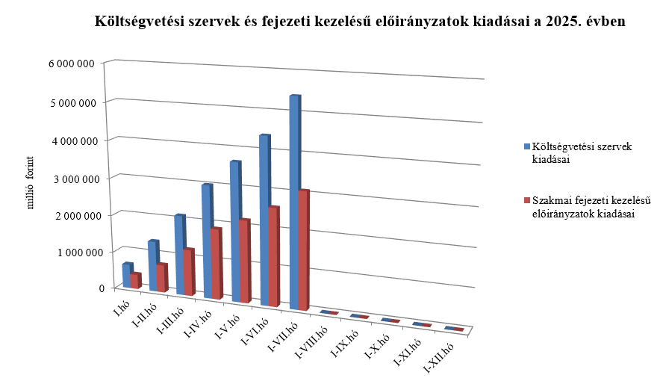

1. **Kamategyenleg**

A bevételek és kiadások egyenlegeként adódó 2524,4 milliárd forint összegű **nettó kamatkiadás** július végéig 571,2 milliárd forinttal lett magasabb az előző évhez képest, mely az előző évitől különböző hozamokkal és finanszírozási szerkezettel magyarázható.

**II.**

**Az államháztartás központi alrendszerének finanszírozása**

A központi költségvetés adóssága 2025. július végéig 4695,9 milliárd forinttal növekedett a következő négy tényező eredményeképpen:

* **Az első tényező a nettó forintkibocsátás,** amely 2460,4 milliárd forinttal növelte az adósságot, így segítette a költségvetési hiány egy részének finanszírozását.
* **A második – szintén növelő hatású – tényező** a nettó devizakibocsátás, amely 2828,7 milliárd forint összegben hozzájárul a hiány finanszírozásához és a devizabetétállomány növekedéséhez.
* **A harmadik – fentiekkel ellentétes, csökkentő hatású – tényező** a forint árfolyamának az elmúlt év végéhez képest bekövetkezett erősödése, amely az adósság devizában fennálló részének forintban számított nyilvántartási értékét 485,2 milliárd forinttal mérsékelte.
* **A negyedik – további csökkentő hatású – tényező** a deviza-keresztárfolyamok változása és az egyéb tényezők miatt bekövetkezett mark-to-market betétállományok csökkenése 108,0 milliárd forint összegben.

Az előzetes adatok szerint 2025. július végén a **központi költségvetés forint- és devizaadóssága** az alábbiak szerint alakult:

A központi költségvetés adósságának alakulása 2025-ben, milliárd forint



*Megjegyzés: a táblában szereplő tizedes eltérések kerekítésből adódnak.*

**A központi költségvetés devizaadóssága** 2025-ben 2343,5 milliárd forinttal 18 901,2 milliárd forintra növekedett az elmúlt év végéhez képest. A devizaadósság részaránya a 2024. év végi 29,8%-os szintről átmenetileg 31,4%-os szintre emelkedett a teljes adósságon belül.

A növekedés hátterében döntően a devizakötvény-kibocsátások állnak. 2025. január 7-én sor került az idei év első nemzetközi eurókötvény-kibocsátására összesen 1035,7 milliárd forint (2,5 milliárd EUR) összegben. Két sorozat piacra vitele történt meg, egy 10 éves futamidejű hagyományos sorozat 621,4 milliárd forint (1,5 milliárd EUR) és egy 15 éves futamidejű zöld sorozat 414,3 milliárd forint (1,0 milliárd EUR) összegben. 2025. június 16-án valósult meg a második nemzetközi devizakötvénykibocsátás, összesen 1404,6 milliárd forint (4 milliárd USD) értékben. Ez három tételből állt, az 5 éves futamidejű 526,7 milliárd forint (1,5 milliárd USD) összegű, a 10 éves futamidejű 351,1 milliárd forint (1 milliárd USD) összegű és a 30 éves futamidejű 526,7 milliárd forint (1,5 milliárd USD) összegű sorozatból. 2025. július 22‑én volt Magyarország idei harmadik devizakötvény kibocsátása, amely egyben hazánk ötödik Panda Kötvény kibocsátása Kínában, összesen 237,8 milliárd forint (5 milliárd yüan) összegben. Két sorozat értékesítése történt meg, egy 3 éves futamidejű 190,2 milliárd forint (4 milliárd yüan) és egy 5 éves futamidejű 47,6 milliárd forint (1 milliárd yüan) összegű.

Az ECP (Euro Commercial Paper) program keretében áprilisban kibocsátott devizaértékpapírok összege 180,1 milliárd forint (500 millió USD) volt. A további devizahitel lehívások összege szintén emelte, míg az árfolyamerősödés ugyanakkor csökkentette a devizaadósság részarányát.

**A költségvetés forintadóssága** július végéig 2460,4 milliárd forinttal növekedett és 41 162,1 milliárd forintot ért el, a forint adósság a teljes államadósság 68,4%-át teszi ki. 2024 decemberében ez az arány 69,8% volt.

2025. július végén a forint lakossági állampapírok állománya 11 377,2 milliárd forintot tett ki, ami 114,3 milliárd forint növekedést jelent 2024. december vége óta. A Prémium Magyar Állampapír állománya 2025. július végére 2704,1 milliárd forinttal csökkent, amely így 4256,9 milliárd forintot tett ki. A Fix Magyar Állampapír állománya 1769,0 milliárd forinttal növekedett és elérte a 2785,9 milliárd forintot hó végén. Szintén emelkedett a Bónusz Magyar Állampapír állománya is, 1151,1 milliárd forint növekedést követően a hó végén 2360,0 milliárd forintot tett ki. A Magyar Állampapír Plusz állománya, a nyomdai kibocsátású és a korábban értékesített papírokkal együtt, 161,5 milliárd forintot emelkedett az előző hónaphoz képest így hó végén 924,1 milliárd forintot tett ki. A lakossági állampapírok közül a Fix Magyar Állampapír értékesítése volt a legmagasabb júliusban.

Az ÁKK Zrt. július hó folyamán összesen 9,4 milliárd forint összegben vásárolt vissza lakossági állampapírokat a forgalmazó bankoktól. 2025 áprilisától a forgalmazóknak lehetőség nyílt saját számlájukra került lakossági állampapírok cseréjére. Ennek keretében júliusban 35,2 milliárd forint összegben váltották be a saját számlájukra került lakossági állampapírokat az épp értékesítés alatt álló sorozatokra, amit a másodpiacon tovább értékesíthetnek a lakosság számára.

**A külföldi befektetők állampapír állománya** júliusban 711,6 milliárd forinttal 6262,0 milliárd forintra emelkedett az előző hónaphoz képest. A külföldi állomány 99,7%-a, 6246,2 milliárd forint államkötvény, 0,3%-a, 15,8 milliárd forint diszkontkincstárjegy. A külföldi állomány átlagos hátralévő futamideje július végén 5,4 év volt.

A devizaállamadósság kockázatainak mérséklése érdekében az ÁKK Zrt. swapügyleteket köt. Ezen ügyletekhez kapcsolódóan az ÁKK Zrt.-nél elhelyezett fedezeti összegek (ún. mark-to-market betétek) az adósságállomány részét képezik, és az „egyéb kötelezettségek” soron kerülnek kimutatásra. A vizsgált időszakban az egyéb kötelezettségek állománya 108,0 milliárd forinttal csökkent. Július végén az állomány 111,6 milliárd forintot tett ki, ami a teljes államadósság 0,2%-át jelenti.